**Информационно-аналитический обзор обращений граждан, поступивших в администрацию Тогучинского района Новосибирской области в мае 2023 года, и результаты их рассмотрения**

Рассмотрение письменных и устных обращений, сообщений и запросов граждан, объединений граждан, в том числе юридических лиц, поступивших в адрес Главы Тогучинского района Новосибирской области, организовано в соответствии с Конституцией Российской Федерации, действующим федеральным и областным законодательством, нормативными правовыми актами Новосибирской области, администрации Тогучинского района Новосибирской области.

Организацию работы по объективному, всестороннему и своевременному рассмотрению обращений осуществляет управление делами администрации Тогучинского района Новосибирской области - общественная приемная Главы Тогучинского района Новосибирской области (далее - общественная приемная Главы района).

**В мае 2023 года** в адрес Главы Тогучинского района Новосибирской области поступило 35 обращений (в апреле 2023 года - 17 обращений, в мае 2022 года – 23 обращения), в том числе:

* письменных обращений – 33 (в апреле 2023 года – 15, в мае 2022 года - 18);
* устных обращений на личных приемах Главой района, заместителями главы района и руководителями структурных подразделений администрации Тогучинского района - 2 (апреле 2023 года – 1, в мае 2022 года – 2);
* устных сообщений и запросов в справочную телефонную службу общественной приемной Главы района – 0 (в апреле 2023 года – 1, в мае 2022 года – 3);
* личных обращений к специалистам общественной приемной Главы района - 0 (в апреле 2023 года – 0, в мае 2022 года – 0).

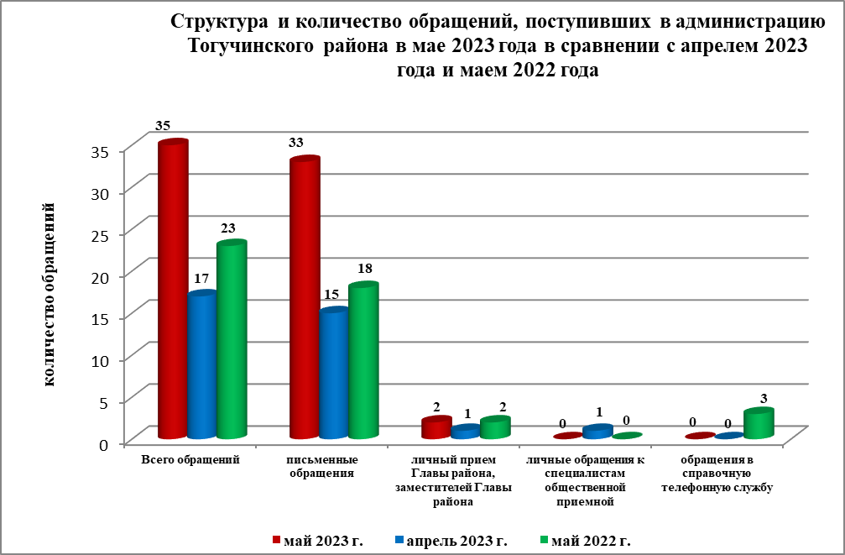

1. **Письменные обращения граждан.**

По видам обращения подразделяются на:

- заявления – 27 (в апреле 2023 года – 13, в мае 2022 года - 18)

- жалобы – 2 (в апреле 2023 года – 1, в мае 2022 года - 0)

- запросы – 4 (в апреле 2023 года – 1, в мае 2022 года - 0)

- не обращения (благодарности, приглашения и т.п.) – 0 (в апреле 2023 года – 0, в мае 2022 года - 0).

В мае 2023 года поступило 8 обращений (в апреле 2023 года - 7 обращений, в мае 2022 года – 5 обращений) от жителей Тогучинского района, обратившихся в общественную приемную Губернатора Новосибирской области, которые были перенаправлены для рассмотрения в администрацию Тогучинского района, по вопросам:

**в жилищно-коммунальной сфере (6):**

*- обеспечение граждан жилищем (3);*

*- коммунальное хозяйство (3).*

**в сфере экономики (1):**

*- природные ресурсы и охрана окружающей природной среды (1).*

**в социальной сфере (1):**

*- социальное обеспечение и социальное страхование (1).*

По результатам рассмотрения письменных обращений, поступивших из Управления по работе с обращениями граждан - общественной приемной Губернатора Новосибирской области, в адрес заявителей подготовлена и направлена соответствующая информация.

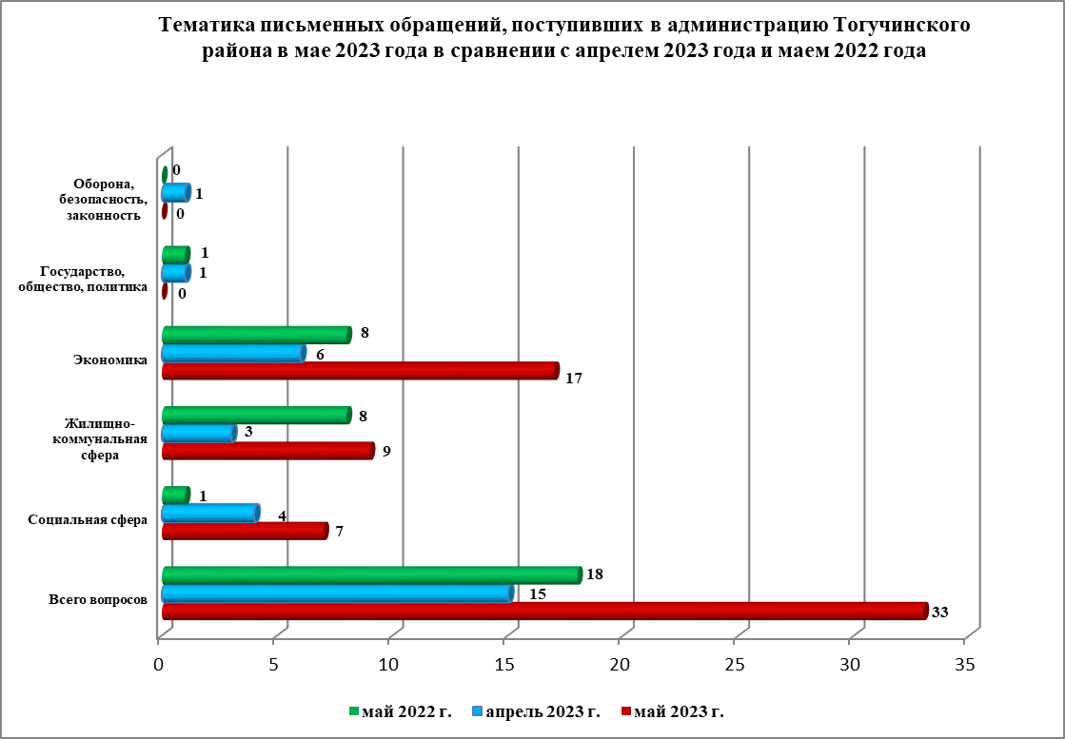

Анализ вопросов, содержащихся в письменных обращениях, устных запросах информации и сообщениях показывает, что в мае 2023 года наиболее актуальными для жителей области были вопросы, относящиеся к тематическим разделам:

«**Социальная сфера» - 7 обращений;**

- социальное обеспечение и социальное страхование - 4 обращения (в апреле 2023 года – 3 обращения, в мае 2022 года – 1 обращение) *– об оказании финансовой помощи на ремонт кровли ж/дома, о назначении пособий многодетной матери, о предоставлении справки для назначения пенсии по старости;*

- образование, наука, культура - 2 обращения (в апреле 2023 года – 0 обращений, в мае 2022 года – 0 обращений) *– о закрытии одной из двух групп в Усть-Каменском детском саду;*

- семья - 1 обращение (в апреле 2023 года – 1 обращение, в мае 2022 года – 0 обращений) *– о правомерности отдела опеки и попечительства.*

«Э**кономика» - 17 обращений:**

- информация и информатизация – 3 обращения (в апреле 2023 года – 0 обращений, в мае 2022 года – 0 обращений) *– о предоставлении справки решения суда по делу о лишении родительских прав, о предоставлении информации по разработке программы комплексного развития транспортной инфраструктуры;*

- природные ресурсы и охрана окружающей природной среды – 3 обращения (в апреле 2023 года – 1 обращение, в мае 2022 года – 1 обращение) – *об изъятии земельного участка и уплате за земельный. участок по рыночной цене, о порядке выпаса сельскохозяйственных животных, о ликвидации несанкционированной свалки;*

- хозяйственная деятельность – 11 обращений (в апреле 2023 года – 5 обращений, в мае 2022 года – 7 обращений) *– об установке детской площадки, о засыпке лога в. Кусково, о проведении освещения в г. Тогучине по ул. Лесная, об обустройстве придомовой территории, о предоставлении справки подтверждения факта просадки грунта на земельном участке, о ремонте дороги от с. Репьево до СНТ «Василёк».*

«**Жилищно–коммунальная сфера» - 9 обращений:**

- обеспечение граждан жилищем – 4 обращения (в апреле 2023 года – 0 обращений, в мае 2022 года – 1 обращение) - *об оказании помощи на ремонт частного дома, об улучшении жилищных условий,*

- коммунальное хозяйство – 5 обращений (в апреле 2023 года – 2 обращения, в мае 2022 года – 7 обращений) *– об оказании помощи на ремонт жилья, кровли, о плохом качестве воды, о перебоях в водоснабжении.*

Исполнение письменных обращений граждан, поступивших в администрацию Тогучинского района, было поставлено на контроль.

По результатам рассмотрения письменных обращений граждан, поступивших в мае 2023 года:

- **поддержано** (предложение признано целесообразным, заявление или жалоба – обоснованными и подлежащими удовлетворению) – 0 обращений (на 05.06.2023) (в апреле 2023 года - 0 обращений, в мае 2022 года - 0 обращений);

- **даны разъяснения** – 10 (на 05.06.2023) обращений (в апреле 2023 года - 15 обращений, в мае 2022 года – 18 обращений).

1. **Личный прием граждан Главой Тогучинского района, заместителями главы администрации, руководителями структурных подразделений администрации.**

На личный прием к Главе Тогучинского района, заместителям главы администрации Тогучинского района, руководителям структурных подразделений администрации Тогучинского района обратились 2 гражданина (в апреле 2023 года – 1, в мае 2022 года – 2).

1. **Устные сообщения и запросы по справочному телефону общественной приемной Главы Тогучинского района.**

В справочную телефонную службу общественной приемной Главы района в мае 2023 года запросов информации и сообщений не поступало (в апреле 2023 года - 1, в мае 2022 года - 3, в том числе в форме смс-сообщений – 0 (в апреле 2023 года - 0, в мае 2022 года - 0).

1. **Прием граждан специалистами общественной приемной Главы Тогучинского района.**

К специалистам общественной приемной Главы района в мае 2023 года граждане не обращались (в апреле 2023 года – 0, в мае 2022 года – 0).